КОМИТЕТ  РЕСПУБЛИКИ ТАТАРСТАН  ПО ОХРАНЕ ОБЪЕКТОВ КУЛЬТУРНОГО НАСЛЕДИЯ |  | ТАТАРСТАН РЕСПУБЛИКАСЫНЫӉ МӘДӘНИ МИРАС ОБЪЕКТЛАРЫН САКЛАУ КОМИТЕТЫ

ПРИКАЗ БОЕРЫК
№

О включении выявленного объекта культурного наследия «Церковь Происхождения честных древ креста Господня», 1757 – 1763 гг., расположенного по адресу: Республика Татарстан, Пестречинский муниципальный район, с. Кулаево, в единый государственный реестр объектов культурного наследия (памятников истории и культуры) народов Российской Федерации в качестве объекта культурного наследия регионального значения «Церковь Происхождения честных древ креста Господня», 1757 – 1763 гг., расположенного по адресу: Республика Татарстан, Пестречинский муниципальный район, с. Кулаево, утверждении границ его территории и предмета охраны

В соответствии с Федеральным законом от 25 июня 2002 года № 73-ФЗ
«Об объектах культурного наследия (памятниках истории и культуры) народов Российской Федерации», Законом Республики Татарстан от 1 апреля 2005 года № 60-ЗРТ «Об объектах культурного наследия в Республике Татарстан», положительным заключением государственной историко-культурной экспертизы от 31.08.2024, п р и к а з ы в а ю:
- Включить выявленный объект культурного наследия «Церковь Происхождения честных древ креста Господня», 1757 – 1763 гг., расположенный по адресу: Республика Татарстан, Пестречинский муниципальный район, с. Кулаево, в единый государственный реестр объектов культурного наследия (памятников истории и культуры) народов Российской Федерации в качестве объекта культурного наследия регионального значения «Церковь Происхождения честных древ креста Господня», 1757 – 1763 гг. (вид объекта – памятник), расположенного по адресу: Республика Татарстан, Пестречинский муниципальный район, с. Кулаево.
- Утвердить границы территории объекта культурного наследия регионального значения «Церковь Происхождения честных древ креста Господня», 1757 – 1763 гг., расположенного по адресу: Республика Татарстан, Пестречинский муниципальный район, с. Кулаево, согласно приложению № 1 к настоящему приказу.
- Утвердить предмет охраны объекта культурного наследия регионального значения «Церковь Происхождения честных древ креста Господня»,
1757 – 1763 гг., расположенного по адресу: Республика Татарстан, Пестречинский муниципальный район, с. Кулаево, согласно приложению № 2 к настоящему приказу.
- Отделу учета объектов культурного наследия и градостроительной деятельности обеспечить внесение сведений о границах территории указанного объекта культурного наследия в Единый государственный реестр недвижимости
и единый государственный реестр объектов культурного наследия (памятников истории и культуры) народов Российской Федерации.
- Контроль за исполнением настоящего приказа оставляю за собой.

Председатель И.Н. Гущин

Приложение № 1
к приказу Комитета
Республики Татарстан по охране объектов культурного наследия
от __________ 2024 года № ____

Границы территории
объекта культурного наследия регионального значения
«Церковь Происхождения честных древ креста Господня», 1757 – 1763 гг., расположенного по адресу: Республика Татарстан, Пестречинский муниципальный район, с. Кулаево

Карта (схема) границ территории
объекта культурного наследия регионального значения
«Церковь Происхождения честных древ креста Господня», 1757 – 1763 гг., расположенного по адресу: Республика Татарстан, Пестречинский муниципальный район, с. Кулаево
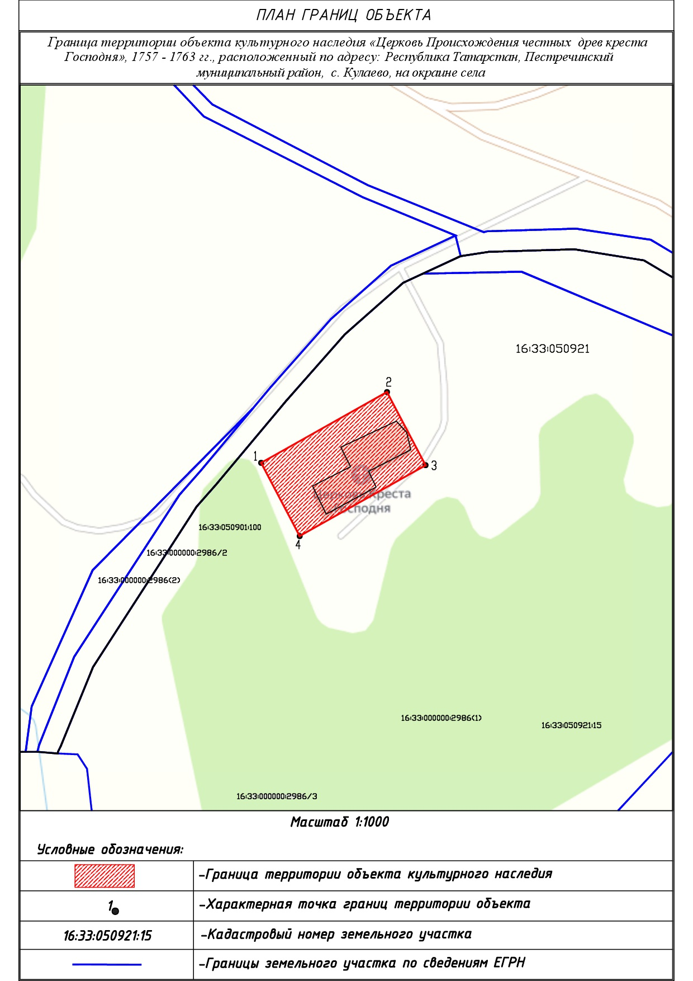
Масштаб 1:1000
Условные обозначения:
 | - граница территории объекта культурного наследия
1 | - характерная точка границ территории объекта культурного наследия
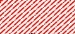 | - территория объекта культурного наследия
 | - границы земельных участков по сведениям ЕГРН
16:33:050901:100 | - кадастровый номер земельного участка
Текстовое описание границ территории
объекта культурного наследия регионального значения
«Церковь Происхождения честных древ креста Господня», 1757 – 1763 гг., расположенного по адресу: Республика Татарстан, Пестречинский муниципальный район, с. Кулаево

Границы территории объекта культурного наследия регионального значения «Церковь Происхождения честных древ креста Господня», 1757 – 1763 гг., расположенного по адресу: Республика Татарстан, Пестречинский муниципальный район, с. Кулаево, проходят:

Прохождение границы |  | Описание прохождения границы
от точки | до точки | Описание прохождения границы
1 | 2 | от точки 1 в северо-западном направлении на расстоянии 42,13 метра до точки 2;
2 | 3 | от точки 2 в северо-восточном направлении на расстоянии 24,12 метра до точки 3;
3 | 4 | от точки 3 в юго-восточном направлении на расстоянии 42,13 метра до точки 4;
4 | 1 | от точки 4 в юго-западном направлении на расстоянии 24,12 метра до точки 1.

Таблица характерных точек границ территории
объекта культурного наследия регионального значения
«Церковь Происхождения честных древ креста Господня», 1757 – 1763 гг., расположенного по адресу: Республика Татарстан, Пестречинский муниципальный район, с. Кулаево

№ п/п | Координаты характерных точек в местной системе координат  (МСК-16)
 | X | Y
 | 467992.54 | 1334353.64
 | 468013.19 | 1334390.38
 | 467991.84 | 1334401.62
 | 467971.20 | 1334364.89
1. | 467992.54 | 1334353.64

Приложение № 2
к приказу Комитета
Республики Татарстан по охране объектов культурного наследия
от __________ 2024 года № ___

Предмет охраны*
объекта культурного наследия регионального значения
«Церковь Происхождения честных древ креста Господня», 1757 – 1763 гг., расположенного по адресу: Республика Татарстан, Пестречинский муниципальный район, с. Кулаево

- Местоположение объекта: расположен на окраине с. Кулаево.
- Объемно-пространственная композиция: конфигурация в плане: сложная форма, с выступающей частью трапезной. Высотные отметки по венчающему карнизу и верхним точкам венчающих форм, состоящая из объемов, построенных в осевой композиции: колокольня трехъярусная; одноярусная трапезная; храмовая часть с объемом апсиды.
3. Колокольня: трехъярусная. Первый ярус – четверик в одну световую ось с арочными проемами входа; венчающий карниз четверика с сандриками. Второй ярус – восьмерик с прорезанными оконными проемами по сторонам света; по глухим граням яруса фальшивые окна.
Филенки окна с обрамлением и треугольным завершением; межъярусный карниз с дентикулами. Верхний ярус звона колокольни — с арочными проемами и архивольтами; проемы-резонаторы шатра; главка с крестом (утрачена).
4. Трапезная с приделами: оконные проемы с опоясанными полуколонками и завершением в виде «петушьих гребешков» различной формы. Венчающие карнизы с дентикулами. Трапезная в две световые оси.
5. Храмовая часть и апсида: двухъярусный четверик в две световые оси с расположенным над ним восьмериком. Венчающий карниз с дентикулами. Полукруглая в плане апсида с конхой. Оконные проемы нижнего яруса арочные. Оконные проемы верхнего яруса с лучковым завершением. Окна с опоясанными полуколонками и завершением в виде «петушьих гребешков» различной формы; главка с крестом (утрачена).

*Предмет охраны может быть изменен по результатам комплексных научных исследований и проведения реставрационных работ.

Таблица предмета охраны
объекта культурного наследия регионального значения
«Церковь Происхождения честных древ креста Господня»,
1757 – 1763 гг., расположенного по адресу: Республика Татарстан, Пестречинский муниципальный район, с. Кулаево

№ п/п | Описание предмета охраны | Изображение предмета охраны
1 | Местоположение объекта: расположен на окраине с. Кулаево | 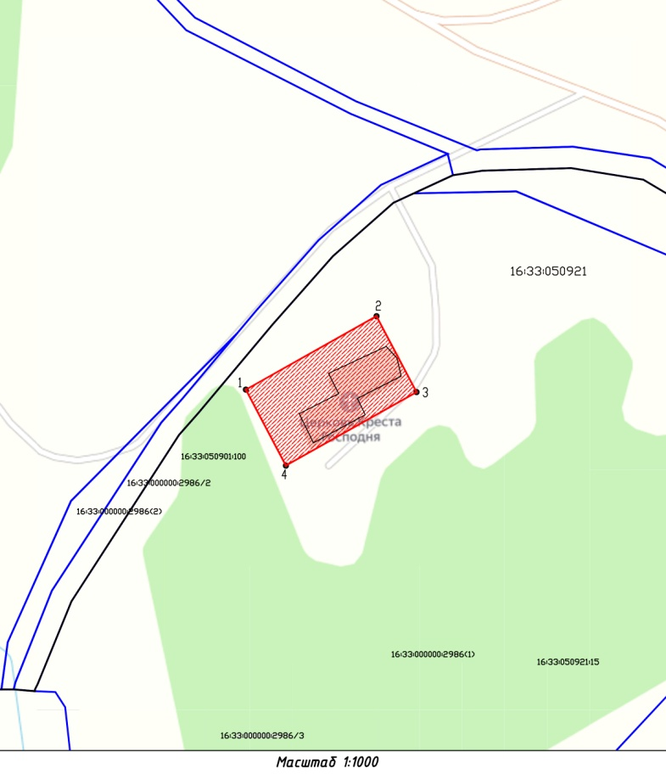  Рис. 1. Местоположение объекта
2 | Объемно-пространственная композиция: конфигурация в плане: сложная форма, с выступающей частью трапезной. Высотные отметки по венчающему карнизу и верхним точкам венчающих форм, состоящая из объемов, построенных в осевой композиции: колокольня трехъярусная; одноярусная трапезная; храмовая часть с объемом апсиды | 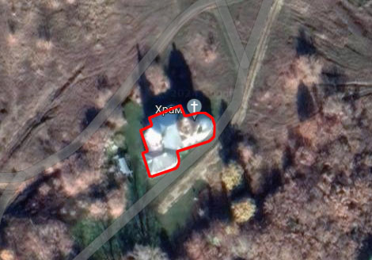  Рис. 2. Вид на объект сверху
3 | Колокольня: трехъярусная. Первый ярус – четверик в одну световую ось с арочными проемами входа; венчающий карниз четверика с сандриками. Второй ярус – восьмерик с прорезанными оконными проемами по сторонам света; по глухим граням яруса фальшивые окна.  Филенки окна с обрамлением и треугольным завершением; межъярусный карниз с дентикулами. Верхний ярус звона колокольни — с арочными проемами и архивольтами; проемы-резонаторы шатра; главка с крестом (утрачена) | 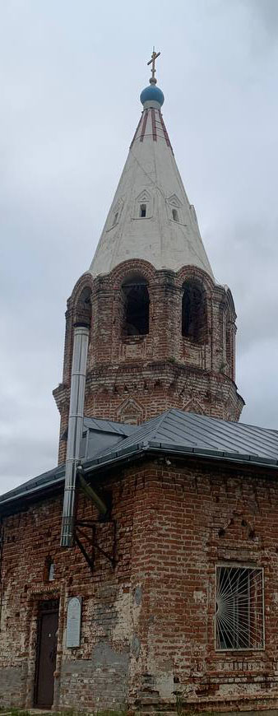  Рис. 3. Вид с юго-запада  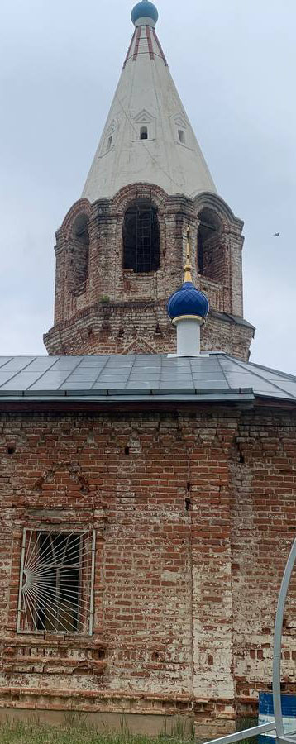  Рис. 4. Вид с юга  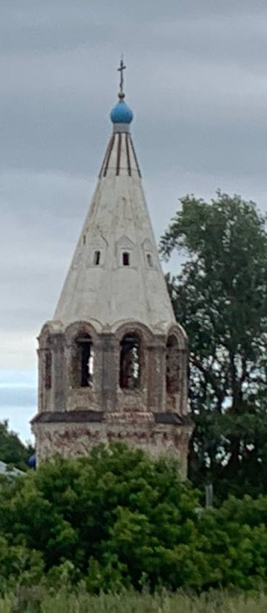  Рис. 5. Вид с севера  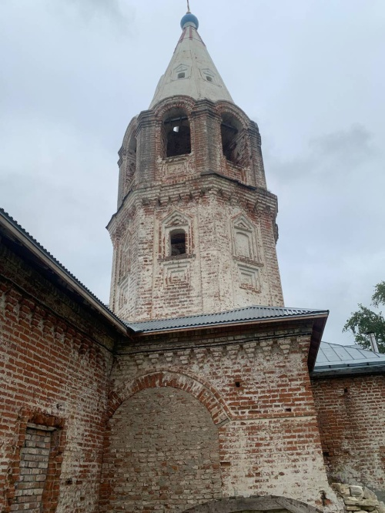  Рис. 6. Вид с востока
4 | Трапезная с приделами: оконные проемы с опоясанными полуколонками и завершением в виде «петушьих гребешков» различной формы. Венчающие карнизы с дентикулами. Трапезная в две световые оси | 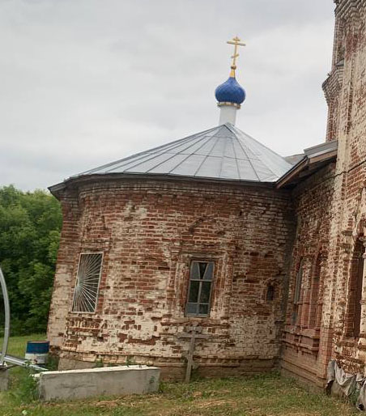  Рис. 7. Южный придел. Вид с вотока  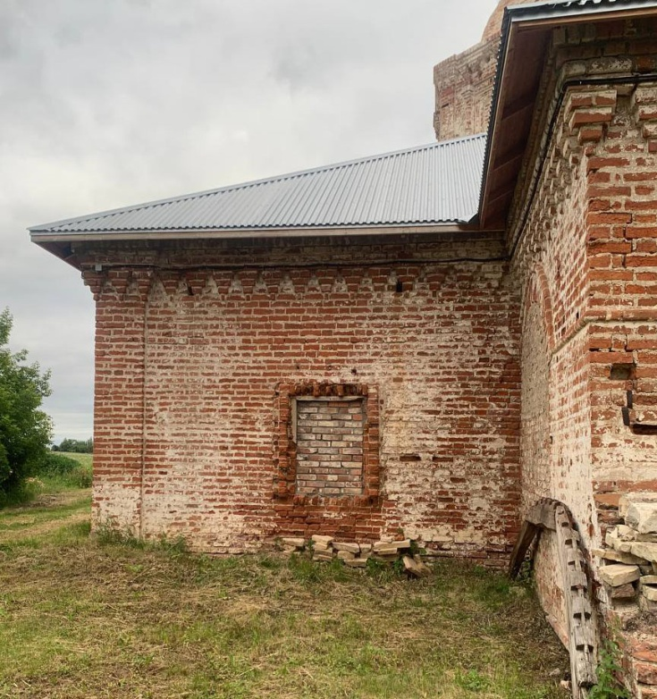  Рис. 8. Северный придел. Вид с запада  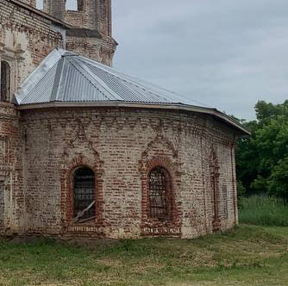  Рис. 9. Северный придел. Вид с северо-востока  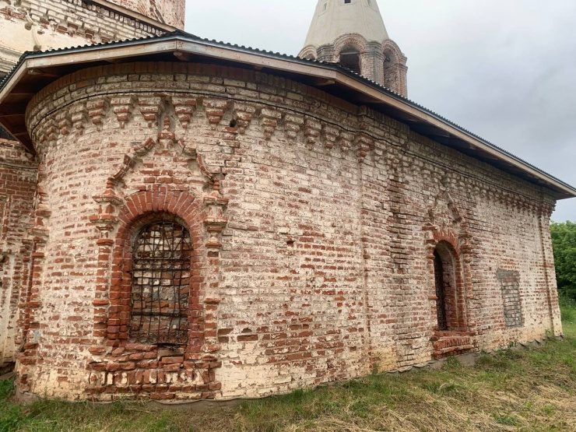  Рис. 10. Свеверный придел. Вид с северо-востока  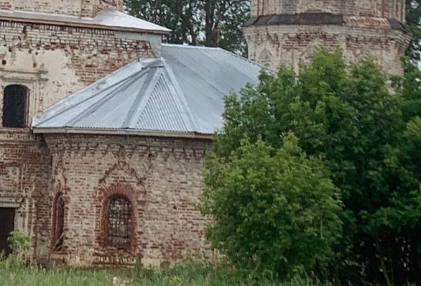  Рис. 11. Северный придел. Вид с севера  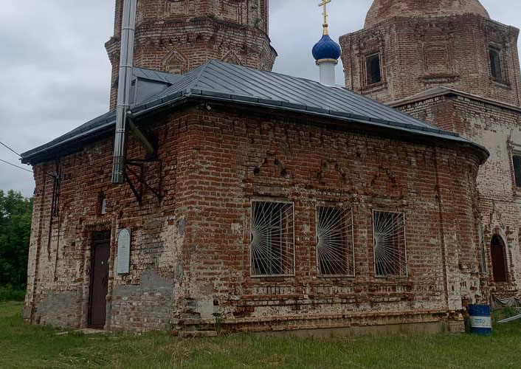  Рис. 12. Южный придел. Вид с юго-запада  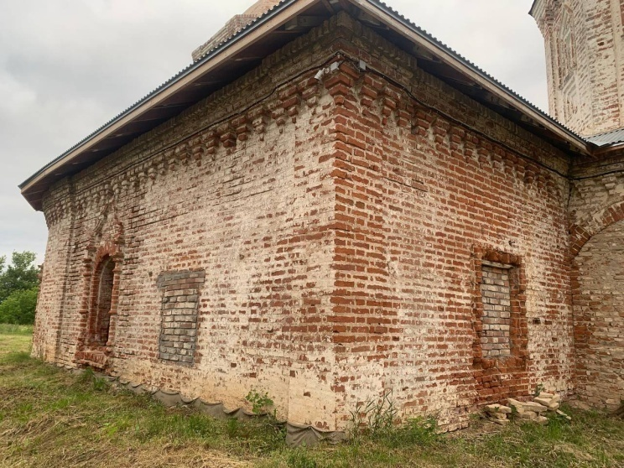  Рис. 13. Южный придел. Вид с юго-востока  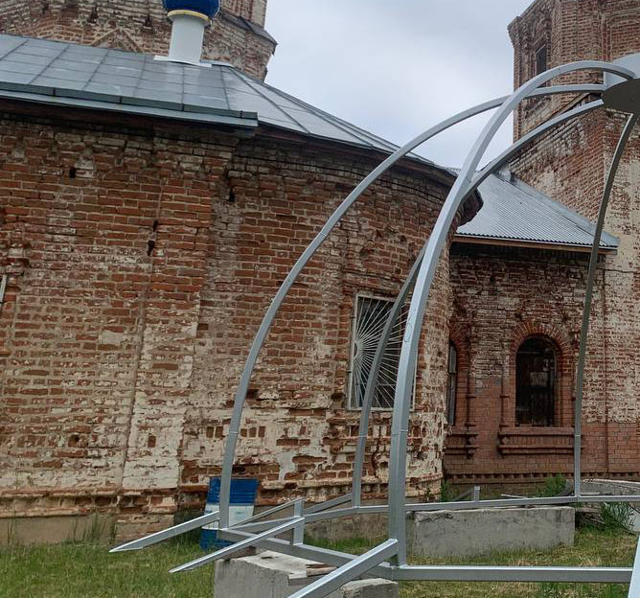  Рис. 14. Южный придел и трапезная.  Вид с юга  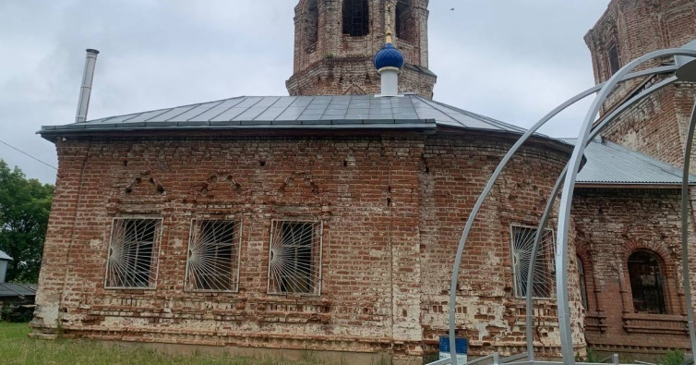  Рис. 15. Южный придел и трапезная.  Вид с юга
5 | Храмовая часть и апсида: двухъярусный четверик в две световые оси с расположенным над ним восьмериком. Венчающий карниз с дентикулами. Полукруглая в плане апсида с конхой. Оконные проемы нижнего яруса арочные. Оконные проемы верхнего яруса с лучковым завершением. Окна с опоясанными полуколонками и завершением в виде «петушьих гребешков» различной формы; главка с крестом (утрачена) | 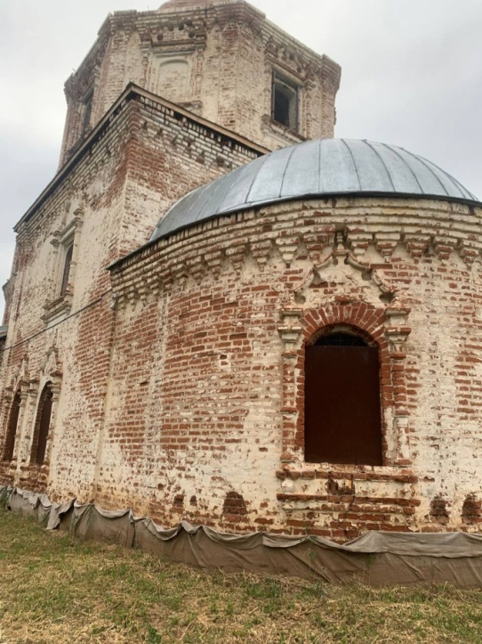  Рис. 16. Вид с северо-востока  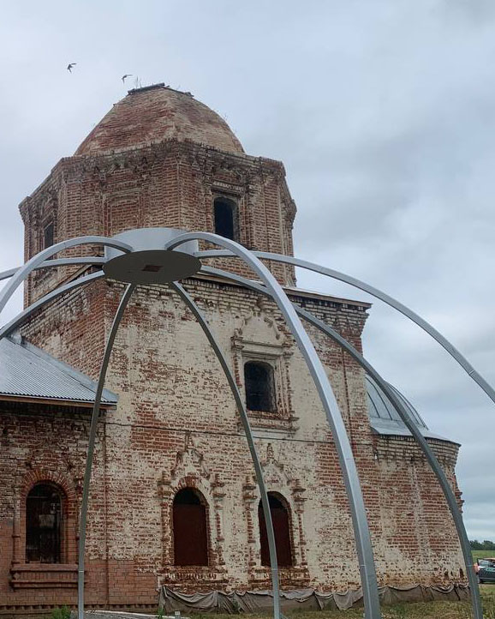  Рис. 17. Вид с юга  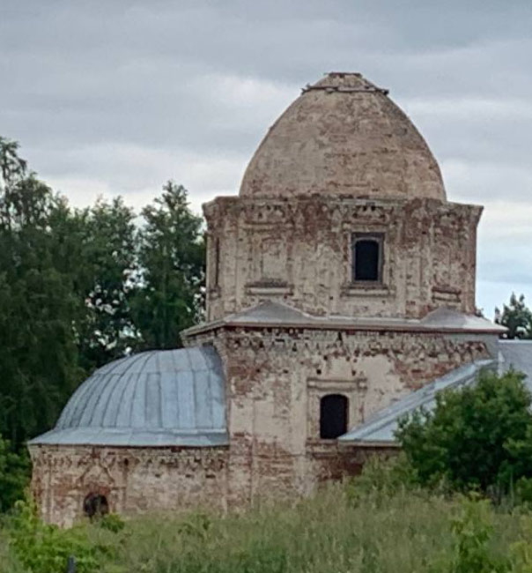  Рис. 18. Вид с севера  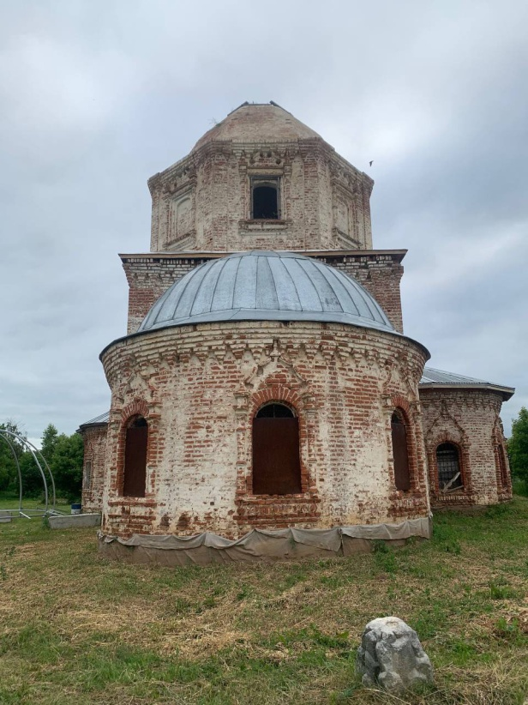  Рис. 19. Вид с востока  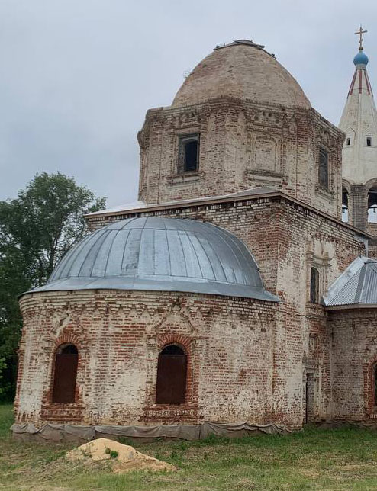  Рис. 20. Вид с северо-востока  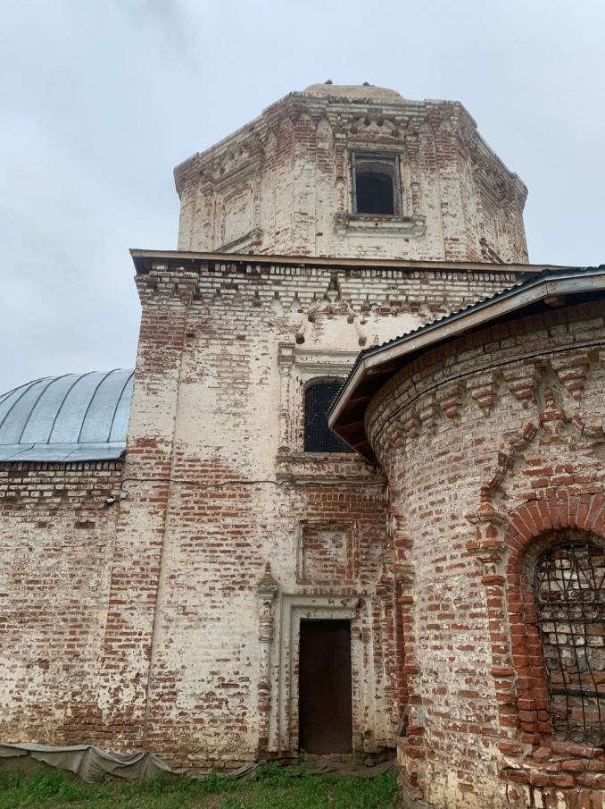  Рис. 21. Вид с севера

